**Из какой сказки???**

|  |  |  |  |  |
| --- | --- | --- | --- | --- |
| Средства воспитания в исламе Ислам - форум Исламский. Для мусульман и интересующихся. | Детский сценарий на Пасху "Колобок" | Книжка на ёлку: Рукавичка, купить книгу в Киеве, Украина цены, описание, фото 323140 Интернет магазин книг - Yakaboo.ua | Купить книгу "Курочка ряба" в книжном интернет-магазине Read.ru | Соломенный бычок |
|  |  |  |  |  |

**Песенки – потешки**

|  |  |  |  |  |
| --- | --- | --- | --- | --- |
| Елизавета Иванова : Одноклассники | Дневник Muzika Tamara : LiveInternet - Российский Сервис Онлайн-Дневников | Хлебопёки будьте людьми " Обжоры-выпивохи " Блог " Фонтанка.ру | интернет-магазин новогодних украшений | Кран водоразборный кор. нос 1/2 латунь SDB311 - ХозОптТорг Красноярск |
|  |  |  |  |  |

**Теремок**

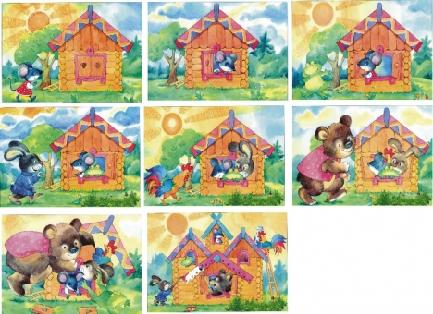

Репка

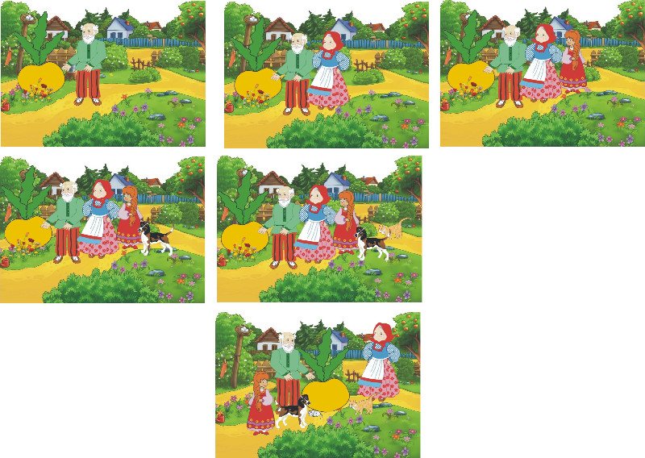

Из чего сделано?

|  |  |  |  |  |
| --- | --- | --- | --- | --- |
| Средства воспитания в исламе Ислам - форум Исламский. Для мусульман и интересующихся. | Детский сценарий на Пасху "Колобок" | Книжка на ёлку: Рукавичка, купить книгу в Киеве, Украина цены, описание, фото 323140 Интернет магазин книг - Yakaboo.ua | Купить книгу "Курочка ряба" в книжном интернет-магазине Read.ru | Соломенный бычок |
| Колосья - природа фото, обои природа | вешалка Птичий двор - коричневый,вешалка-ключница,Вешалка для полотенец | [http://im1-tub-ru.yandex.net/i?id=cb1d44bb3593631e6f2dc45ed9832c44-75-144&n=33&h=150](http://yandex.ru/images/search?img_url=http%3A%2F%2Fmon-charme.ru%2Fimg%2Fpitanie%2Fpitanieposletrenirovki2.jpg&uinfo=sw-1280-sh-800-ww-1201-wh-595-pd-1-wp-16x10_1280x800&_=1427124132411&suggest_reqid=630656682136686808440229419735086&viewport=wide&text=%D0%BE%D0%B2%D0%BE%D1%89%D0%B8%20&pos=5&rpt=simage&pin=1) | Straw/Loam Villasophie | Как выбрать пряжу для вязания |